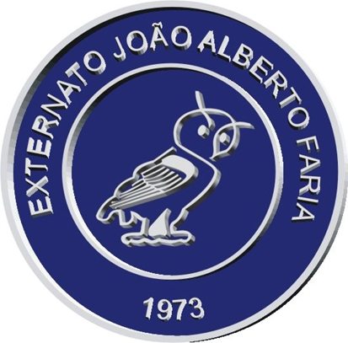

EXTERNATO JOÃO ALBERTO FARIA

ARRUDA DOS VINHOS
Ano Lectivo 2010 / 11

Planificação
PLANIFICAÇÃO A LONGO PRAZO

DISCIPLINA DE FRANCÊS 11º ANO DE ESCOLARIDADE – Niv.5

Período | Unidade didáctica | Aulas Previstas∗ | Material a adquirir
1º Período | Information et communication – La Presse: Journaux, télés, radios  (temps composés, pronoms personnels, démonstratifs, négation, restriction, nominalisation, pronoms relatifs, expression de but) | 13 semanas  +/- 24 aulas | Manual  e  Obra integral
2º Período | Science et technologie – Recherche scientifique et technologique / application  (possessifs, verbalisation, comparaison)  Lecture intégrale | 13 semanas  +/- 24 aulas | Manual  e  Obra integral
3º Período | L’environnement – Problèmes environnementaux et comportementaux écologiques  Éthique et qualité de vie  (verbes impersonnels, condition, obligation, discours direct et indirect, opposition et concession)  Lecture intégrale | 6 semanas  +/- 10 aulas | Manual  e  Obra integral

∗Uma aula corresponde a 1 tempo lectivo (90 minutos)

